即時位置分享  說明:  透過分享連結可讓他人使用瀏覽器即時觀看車輛位置。可使任一種通訊方式傳送連結，例如:LINE、SMS...等等。  註: 點擊一次即可快速製作4小時使用效期之位置分享QR CODE | 虛擬鑰匙分享  說明:  透過分享連結可讓他人使用虛擬鑰匙。可使任一種通訊方式傳送連結，例如:LINE、SMS...等等。  註: 點擊一次即可快速製作4小時使用效期之虛擬鑰匙QR CODE | 藍牙感應(開)/一舉解鎖/藍牙感應(關)  說明:  藍牙感應(開): 適用於汽車停在較遠處或地下停車場。  一舉解鎖(開): 適用於住家旁停車或住家內車庫。舉起手機可解鎖。  藍牙感應(關): 適用於代客泊車、保養維修與洗車時  註:點擊一次可切換模式。 | 無痕模式(左)  說明:開啟時將顯示提醒  多元分享(中)  說明:可進入即時位置、虛擬鑰匙、共享車機清單  APP說明書(右)  說明:點擊「說明書?」後出現浮動圖，可切換「開啟或關閉」，點選APP小圖示即可觀看各項功能說明。  再點擊一次「說明書?」則關閉浮動圖
連線狀態  說明:  三角驚嘆號:手機端無連網 | 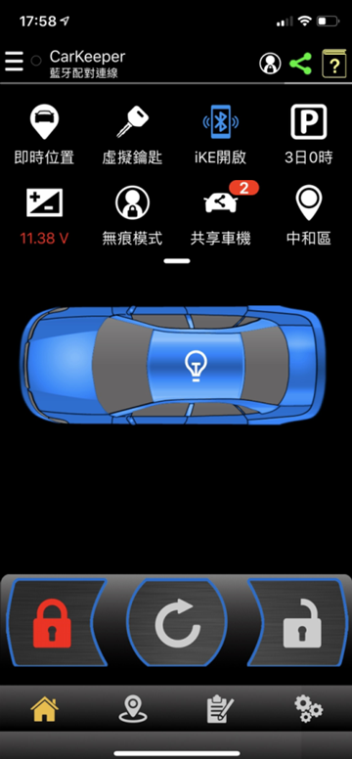 |  | 停車/引擎運轉計時  說明:  停車計時:單次汽車停放時間  運轉計時:單次汽車引擎運轉時間
電瓶電壓
說明:
汽車電瓶電壓值
低於12.2V時顯示為橘色
低於11.8V時顯示為紅色
共享車機
說明:
透過分享連結或QR CODE可讓已註冊安裝車管+的使用者快速加入車機。
註: 點擊一次即可快速製作共享車機QR CODE
無痕模式
說明:
功能開啟後，將不會顯示車輛「行駛中」之狀態，於行駛結束後也不會產生行車記錄。

目前位置
說明:
汽車所在區域資訊
主機資料傳輸至手機
說明:
與手機藍牙連線時傳輸資料
控制按鍵區  說明:  上鎖:點擊一次即可車門上鎖，並進入防盜。  更新狀態:即時更新汽車與APP顯示狀態  解鎖:點擊一次即可車門解鎖，並解除防盜。 |  |  | 車機狀態  說明:  灰車:車機無連線  淺藍車:藍牙連線，手動操作車機，無法傳輸資料。  藍車: 藍牙配對連線，iKE可動作，可資料傳輸。
手機資料傳輸至雲端
說明:
經手機網路將資料上傳至雲端
 | 地圖頁面(二) | 記錄頁面(三) | 設定頁面(四)
地圖頁面(二)
街景開關  說明:將右上角Google街景縮圖開啟/關閉 | 街景縮圖  說明:點擊可放大Google街景圖 | 汽車即時狀態  說明:顯示GPS即時定位日期與時間、汽車行駛中或停車熄火。
汽車行駛路線  說明:可觀看汽車最後一次行駛路線與方向 | 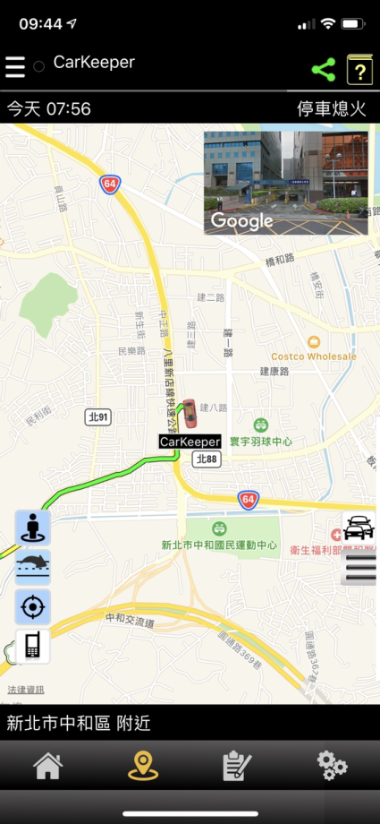 | 觀看多車功能  說明:可同時觀看帳號內多組車機於地圖上之相對位置
汽車位置置中  說明:將汽車位置放置於地圖中心點 |  | 經緯度資料  說明:  「打開Google地圖」為開啟網頁版Google地圖  「打開地圖」為開啟手機Google maps APP  可選擇地圖頁面顯示方式，標準、混合、衛星。
手機位置
說明:地圖上顯示藍點為手機端位置，可觀看目前手機與汽車相對位置

記錄頁面(三)
控制紀錄  說明:詳細記錄車管+所有上鎖/解鎖紀錄  註:點選圖示(白色為開啟、反灰為關閉) | 警報紀錄  說明: 詳細記錄車管+所有警報紀錄  註:點選圖示(白色為開啟、反灰為關閉) | 行駛紀錄  說明: 詳細記錄車管+所有行駛里程紀錄  註:點選圖示(白色為開啟、反灰為關閉) | APP登入紀錄  說明: 詳細記錄各手機使用車管+ 帳號紀錄  註:點選圖示(白色為開啟、反灰為關閉) | 分享紀錄  說明: 詳細記錄車主分享他人即時位置與虛擬鑰匙之時間  註:點選圖示(白色為開啟、反灰為關閉)
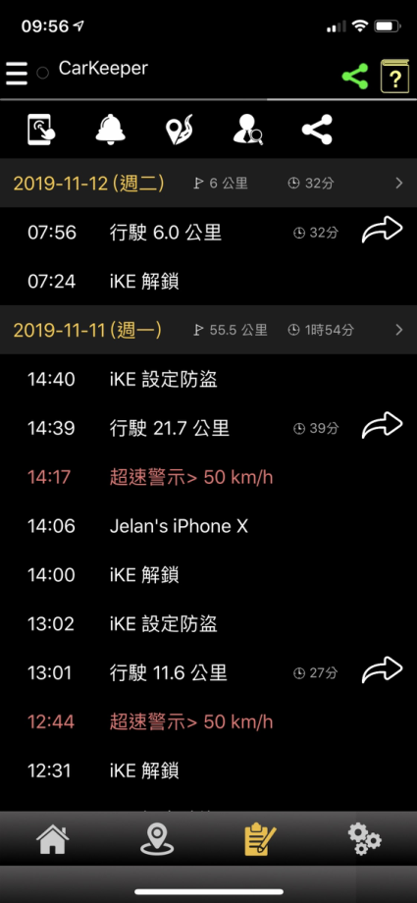
APP登入記錄
行駛記錄
當天行駛的總里程、總時間
警報記錄
分享記錄
控制記錄

設定頁面(四)
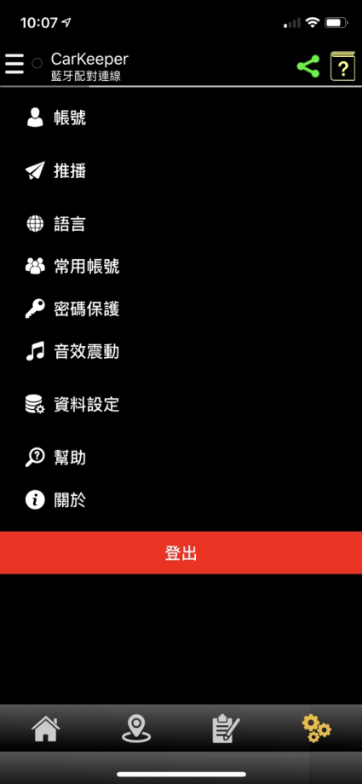 | 帳號 說明:首次登入車管+APP並使用FB帳號或Google註冊後登入成功  後，將顯示其E-mail帳號。爾後手機更換或APP刪除重裝，請選擇  原登入方式即可(FB或GOOGLE)，無需另記帳號密碼。  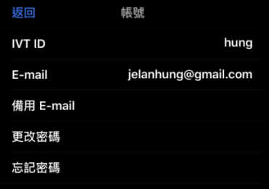  (1 )IVT ID  說明:設定「簡易帳密」功能，如E-mail帳號太長難以鍵入，可自  訂簡短的帳密做為登入使用。例如: 帳號:hung 密碼:123456  (2)E-mail  說明:顯示此車機被綁定的E-mail資訊。  (3)備用E-mail  說明:可增設其他E-mail，通知訊息會同步發送到綁定E-mail與備  用E-mail  (4)更改密碼  說明:隨時可更改此E-mail帳號之登入密碼  (5)忘記密碼  說明:依APP顯示輸入重置帳號密碼數字，系統將發送重置帳號密碼  連結至E-mail，請至個人E-mail收取並點擊連結依指示輸入新密  碼。
 | 推播 說明:可設定推播通知開/關
 | 語言 說明:可選擇APP語系
 | 常用帳號 說明:
 | 密碼保護 說明:使用車管+APP時需先解鎖才能操作。
 | 音效震動 說明:可設定APP控制「成功」或「失敗」音效、震動提示
資料設定
紀綠資料
重新整理資料庫:可重整本地APP與伺服器端資料同步。
清除所有資料庫:可清除本地APP與伺服器端資料，清除後無法復原。
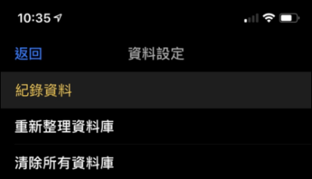
系統設定(適用於Android手機與作業系統6.0)
電池最佳化
說明:建議「關閉」電池最佳化功能，允許車管+APP程式持續在背
景傳輸資料以獲得良好的使用體驗。
幫助
問題回報 說明:可使用E-mail回報APP使用問題
線上客服 說明:加入車管+ Line好友
 | 關於 說明:查詢車管+APP版本、提供IOS/Android下載APP連結
 | 登出 說明:登出目前使用帳號

